机器人科学与工程学院 实验报告
实验课程名称 |  | “挑战课题”基础实验 |  |  | 实验成绩
专业 | 机器人工程 |  | 班级 | 机器人2505 | 指导教师签字
学号 | 20253890 |  | 姓名 | 谢浩铭 | 实验报告批改时间
教师评语

实验器材： WSL2; Ubuntu20.04; ROS-Noetic；Vscode.
- 实验报告（可扩页）
课程一：安装 Visual Studio Code 和 C/C++ 插件；配置vscode环境。
第一节课我们学习了解了机器人专业需要用到的一些背景知识与课程安排：ubuntu操作系统、编程语言、ROS系统、机器人控制。因为我参加了智能车实验室并担任地平线创意组的一名正式队员，所以对这些知识已经有了一定的接触和掌握。觉得自己之前参加比赛学习的知识马上可以在课堂上派上用场，对后面的课程产生了极大的兴趣。
第一节课的课堂任务是学习编辑器Visual Studio Code的安装以及开发环境的配置。我的电脑已经配置好了Vscode 所以课上在帮助舍友解决第一次配置的问题。这次重走“来时路”我觉得意义重大，重新复习了开发环境的配置。之前同学们都是直接用VS2022 2026这种IDE，优点是点击即用，适合入门学习。但是缺点是软件过于臃肿，同时并不适配Linux系统的开发。配置Vscode 进行开发可以了解到 环境变量 编译器等知识，对代码是如何变成可执行文件有更具体的理解。
VSCode 通过 tasks.json 和 launch.json 实现了高效的 C/C++ 开发闭环。
首先，tasks.json 负责定义编译任务。我们可以在其中指定编译器（如 g++）及相关参数（如 -g 和 -o），并通过 problemMatcher 实现编译错误的快速定位。将该任务设为默认构建组后，即可通过 Ctrl+Shift+B 一键完成编译。
随后，launch.json 将编译产物转化为可调试的程序。通过配置 cppdbg 类型和 gdb 模式，我们可以精准控制调试目标的路径（program）、运行环境（cwd）以及是否使用外部终端（externalConsole）。同时，利用 stopAtEntry 和 setupCommands，可以更便捷地在入口处断点并优化变量显示。
此外，我也深入理解了 gcc 和 g++ 的差异。虽然两者都属于 GNU 工具链，但 gcc 主要面向 C 语言，编译 C++ 时需手动链接库文件；而 g++ 则原生支持 C++ 标准库及其特性（如类和模板），因此在 C++ 开发中，g++ 是更便捷且可靠的选择。
课程二：cpp，python语言入门
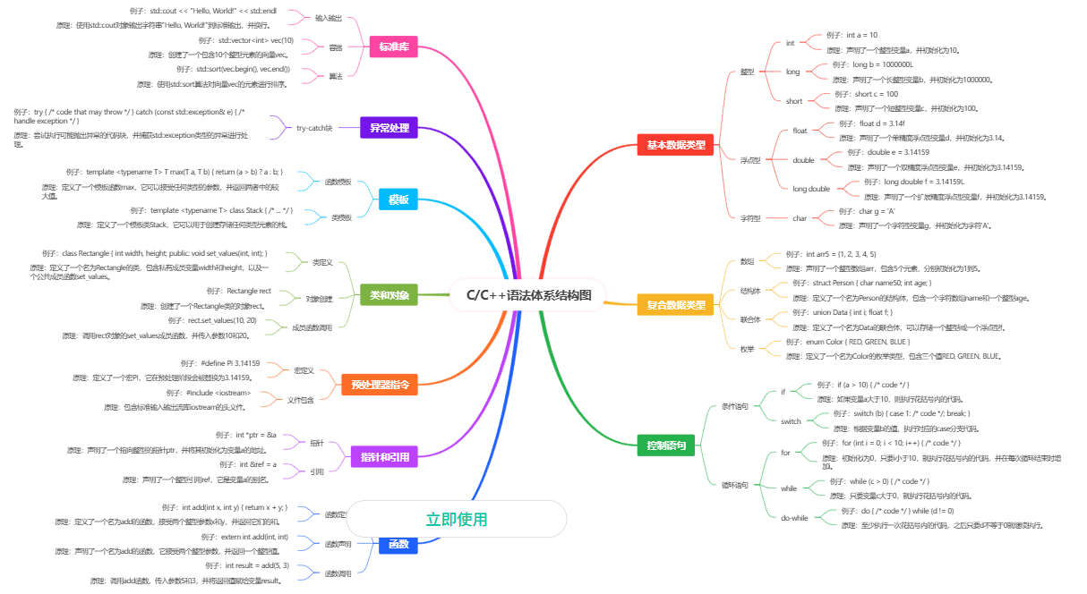
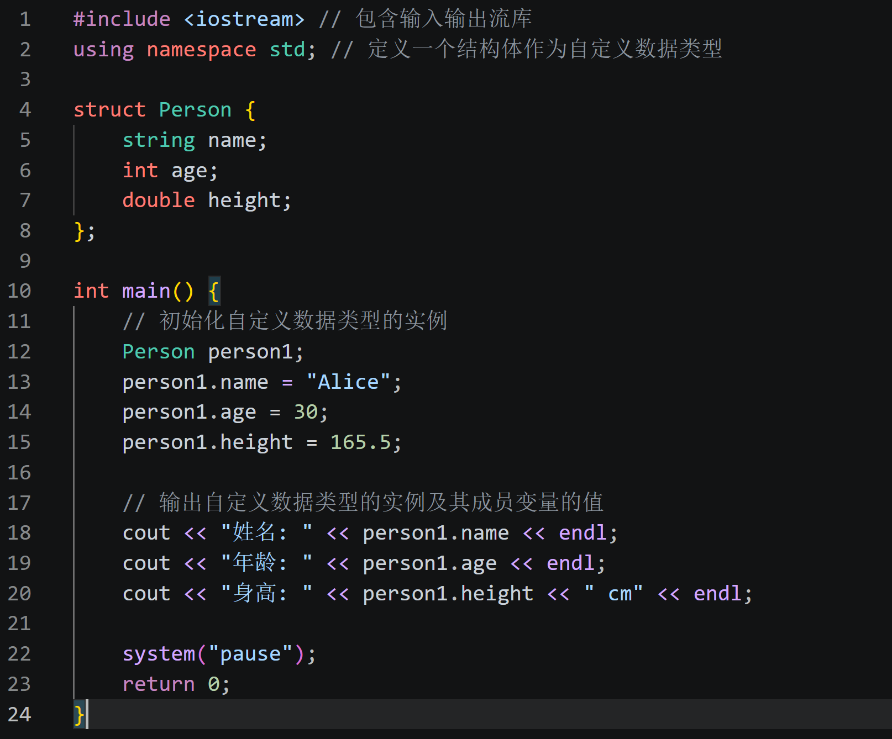
备赛的经历让我对这些知识显得轻车熟路，但是也暴露出了我学习路线的一些缺陷，比如学习的功利化导致对知识的不求甚解只求应用，没有建立起自洽的闭环的知识体系，平时依赖自动补全对基本语法的生疏。于是借这个机会重新复习了cpp的python的知识。基础不牢，地动山摇，我认识到扎实的编程基本功是日后学习进阶知识不可或缺的，不能囫囵吞枣。同时，不同于其他的编程课程，挑战课题的所有编程题目都是以机器人开发为背景的，比如说结构体的部分，我们可以写一个“机器人状态”结构体，包含位置、速度等多个成员。比如说继承的部分，我们可以不再使用‘动物-狗’这类传统的例子，而是定义一个‘传感器基类’，让‘激光雷达’或‘IMU’继承它，从而实现对不同传感器统一的接口调用。这样子结合专业特点对编程语言知识的讲解非常具象，易于理解吸收。

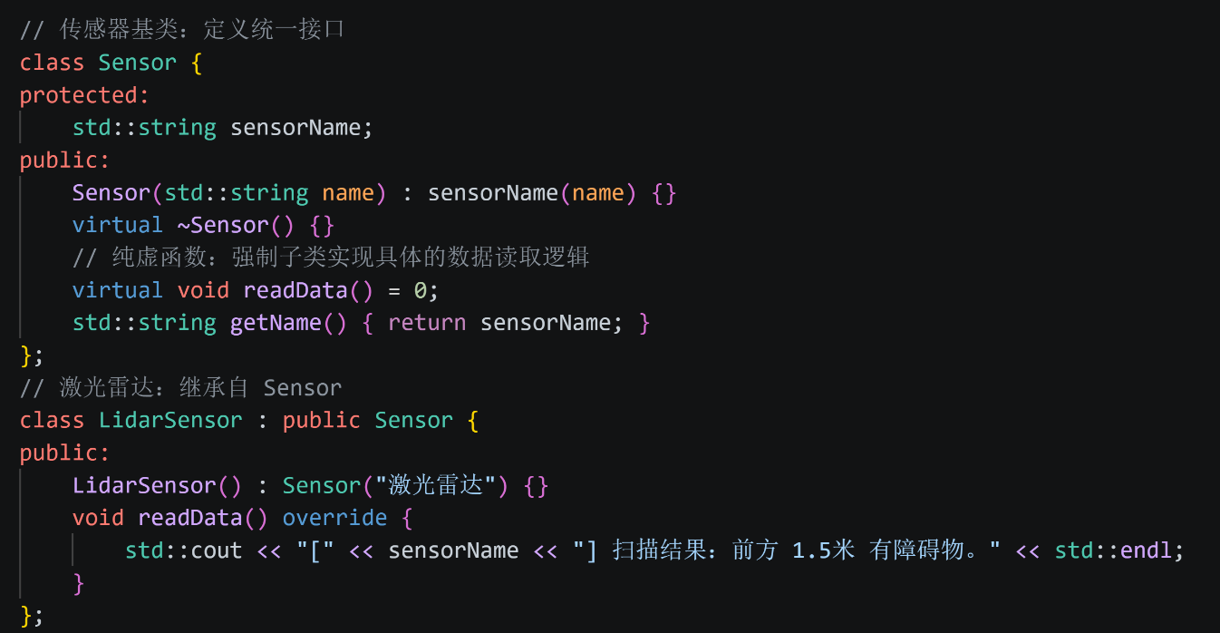

课程三：在vm ware虚拟机中安装ubantu20.04（或安装window/Linux双系统），安装并配置ros1，学会并创建ros功能包和节点。
Ubuntu环境对我并不陌生。我的电脑配置了ubuntu24.04 版本的双系统并配置了ROS-Jazzy 和Ultralytics的Yolo.同时配置了WSL2用于智能小车的交叉编译环境。因为课程学习的ROS-Noetic 需要老版本ubuntu 所以我选择用WSL2安装对应的发行版。
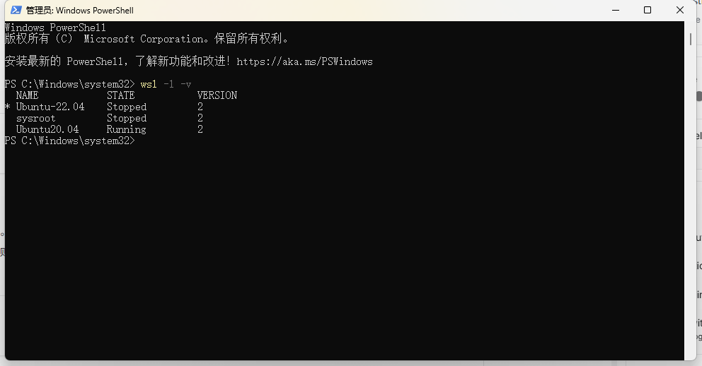

相比于WSL, 虚拟机虽然对初学者比较友好，但启动慢、资源占用高，且网络配置不稳定，有时候会出现和主机不同的IP导致连接中断等问题。然而WSL利用子系统的技术，解决了这种问题。怪不得被称为最好的linux发行版。对比双系统，则保留了windows的生态。我选择在windows的vscode里面下载wsl插件，可以直接在windows的vscode里面做linux有关开发。
ROS-Noetic的安装，老师叫我们使用鱼香肉丝的一键安装脚本。之前自己装Ubuntu24.04的ROS-Jazzy的时候被添加密钥，切换国内源的问题弄得焦头烂额，鱼香肉丝的脚本对初学者很友好。但我还是花时间研究了一下脚本里的执行逻辑，比如安装路径、环境变量、依赖包配置等。果不其然，鱼香肉丝的脚本藏了一些“私活”。
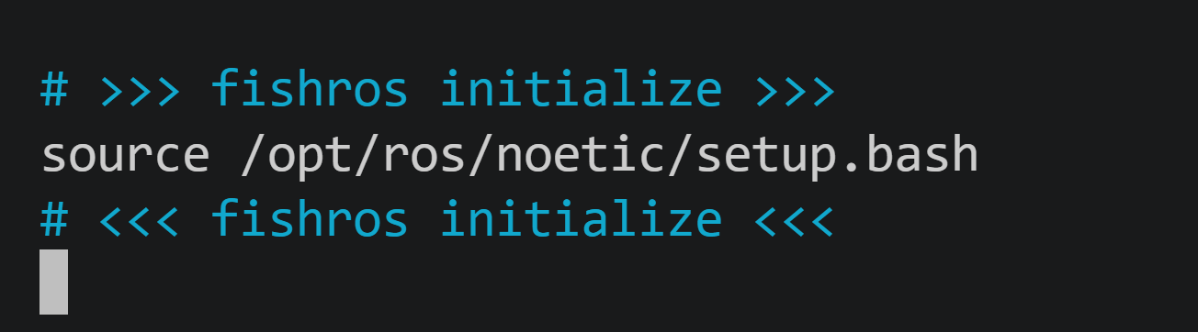
比如这里的fishros initialize.
配置完ROS-Noetic就开始ros1系统的学习。之前为了准备实验室的考核，由于实践紧张我跳过了ros1直接学习ros2，便借助这次机会利用ros2的基础速通了一遍ros1.顺便整理了他们的工作包构建的区别。
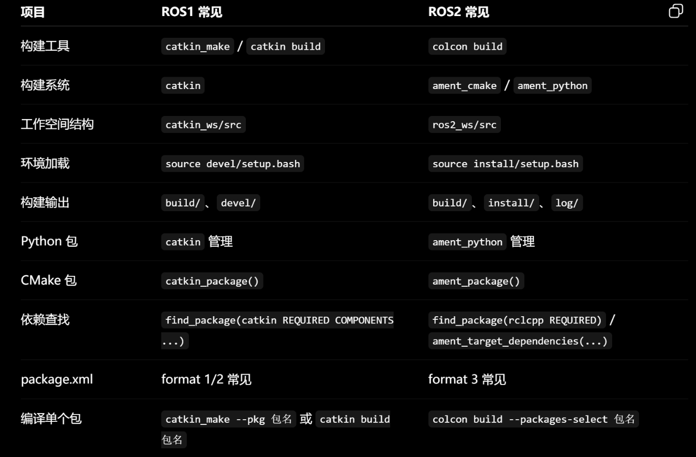
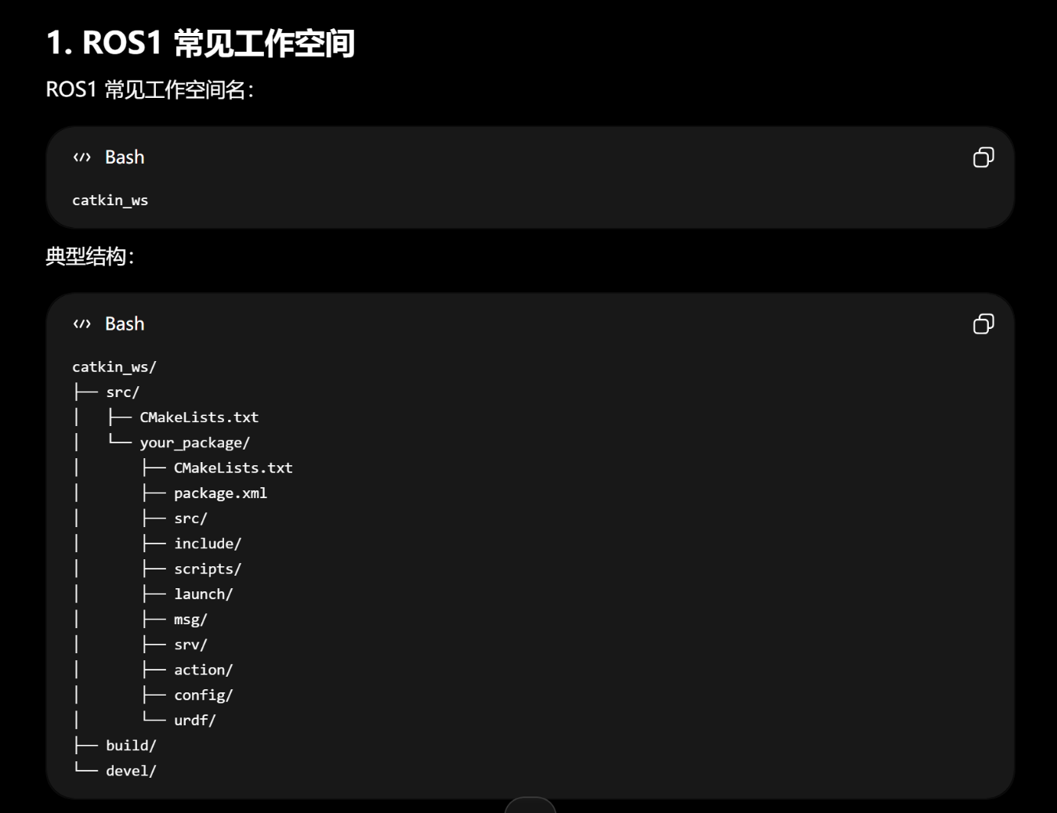

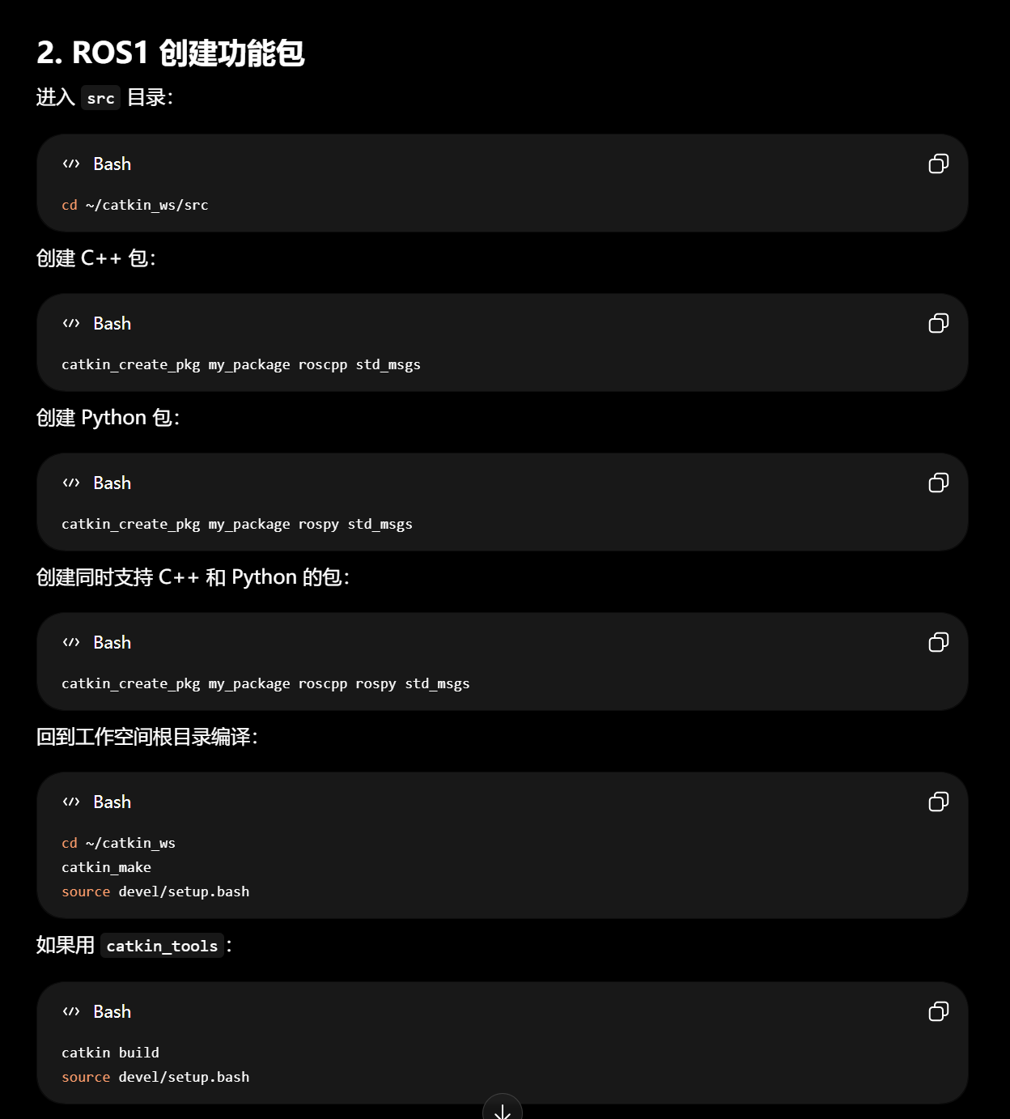
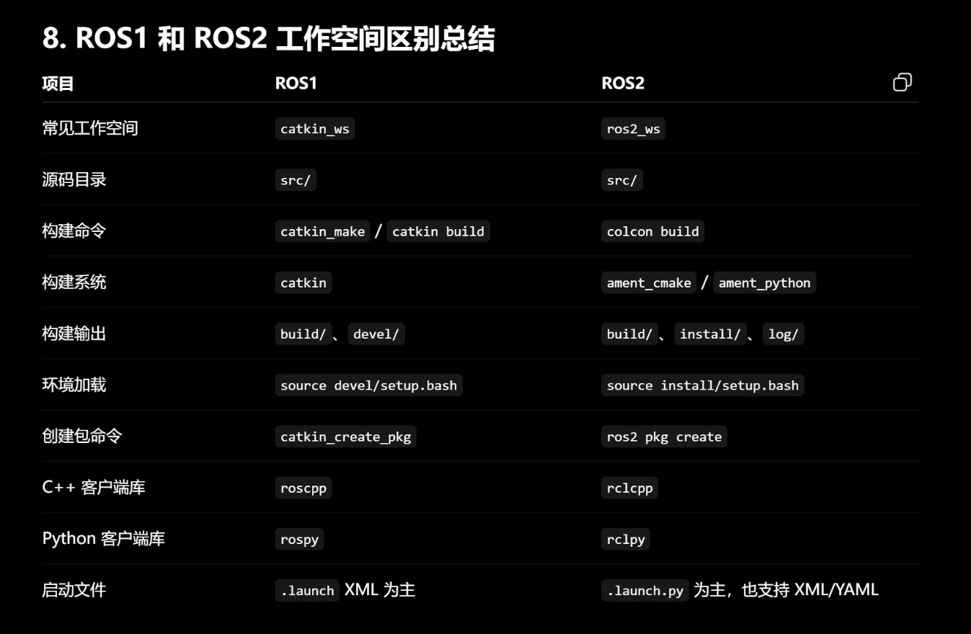
安装完ROS-Noetic之后，我们学习了使用ROS系统分别用cpp,python打印Hello_World .这个经典开始又一次在这闭环。
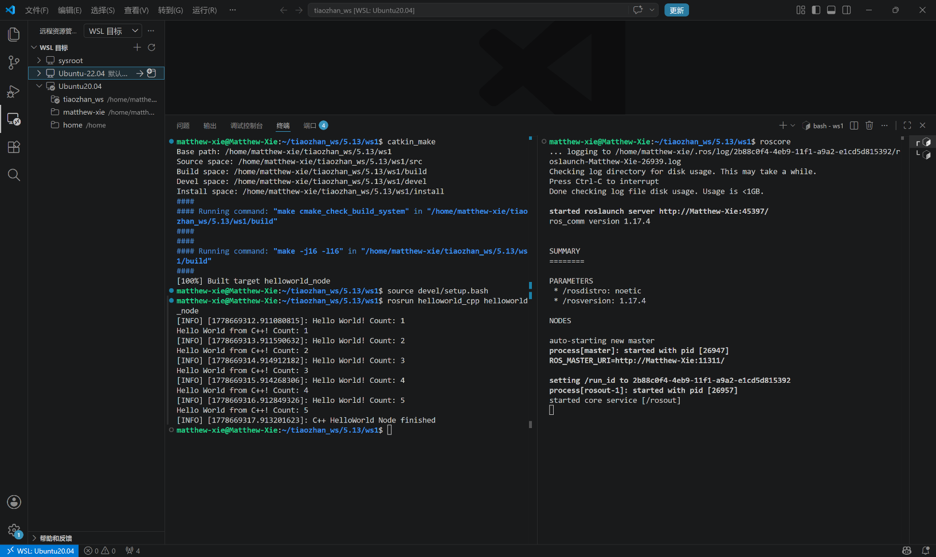

课程四：学习ros的发布者、订阅者和话题等概念，实现了节点之间通过话题的通信，学习自己创建软件包和节点。
这节课继续学习了ROS系统的使用。ROS通信的最大特点就是节点之间通过话题来通信，不直接调用彼此，却能通过中间层实现解耦。在 ROS 中，每个功能模块被封装为一个“节点（Node）”，不同节点之间并不直接调用对方，而是通过一个叫做“话题（Topic）”的中介通道来完成数据传递。话题本质上是一个命名的消息通道，节点可以选择将消息发布（publish）到某个话题，或订阅（subscribe）某个话题以接收消息，这样一来，发布者和订阅者彼此之间并不需要知道对方的存在，只需约定好统一的话题名与消息类型即可完成通信。这种方式不仅提升了系统的可维护性和可扩展性，也为分布式部署（如多机协同感知与控制）提供了良好的支持。
我自己编写了ROS包，一个发布信息，一个接收并打印，从而在 roscore运行环境下完成了信息的发送与接收。
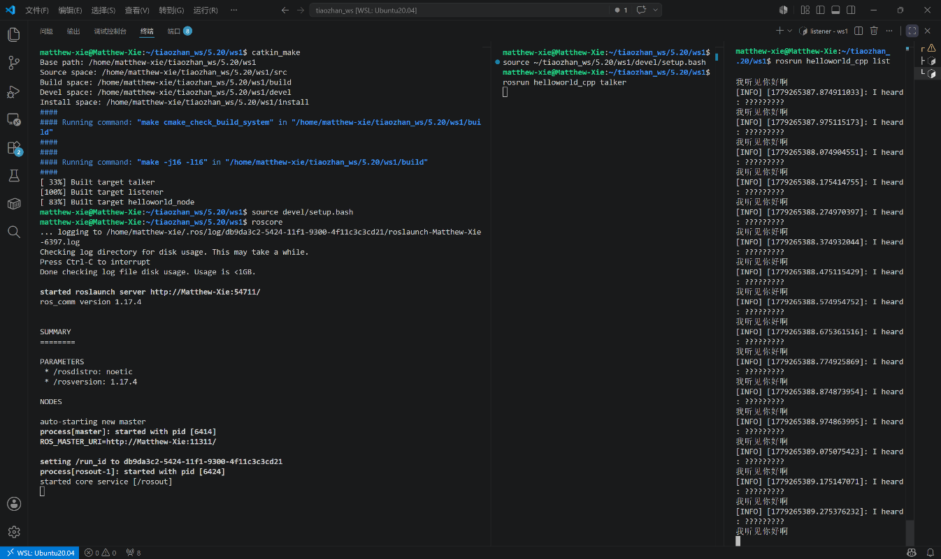
学习了ROS1之后，感受到两代ROS之间的差别，于是动手整理了一下。
ROS1采用中心化的通信架构，依赖于一个名为roscore的主节点作为通信协调者，所有节点在启动时必须注册到roscore，消息的发布和订阅由roscore负责管理和路由，这种设计虽然简单且易于理解，但存在单点故障风险，且在分布式和多机器人系统中扩展性较差。ROS1的通信协议主要基于TCPROS和UDPROS，使用TCP或UDP套接字进行点对点连接，但连接的建立和管理仍依赖于中心节点，这使得系统在网络环境复杂或节点频繁加入退出时，稳定性和实时性受限。
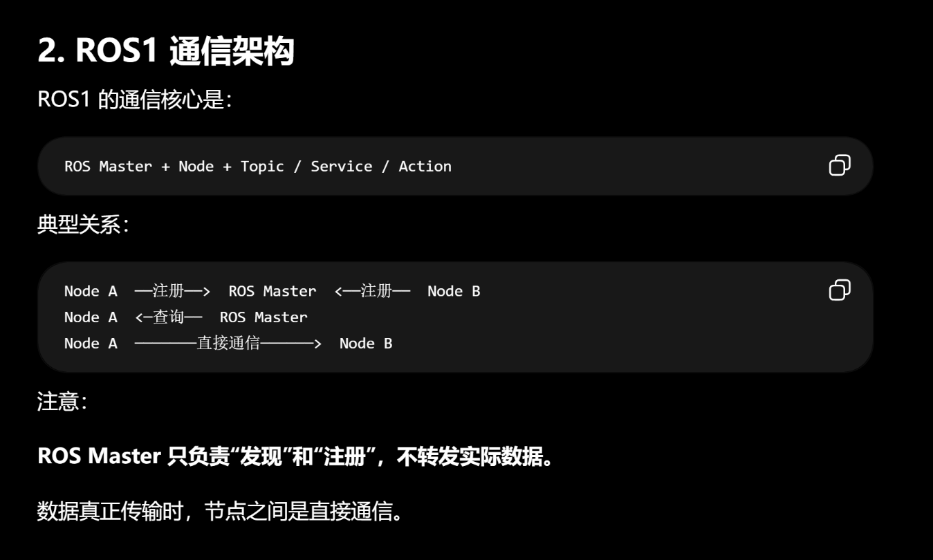相较之下，ROS2通过DDS实现了完全去中心化的通信架构。DDS采用主题（Topic）驱动的发布/订阅模式，支持节点的自动发现和动态连接，无需中心服务器协调，从而支持跨多网络、多域的复杂部署，大幅增强了系统的容错性和可扩展性。
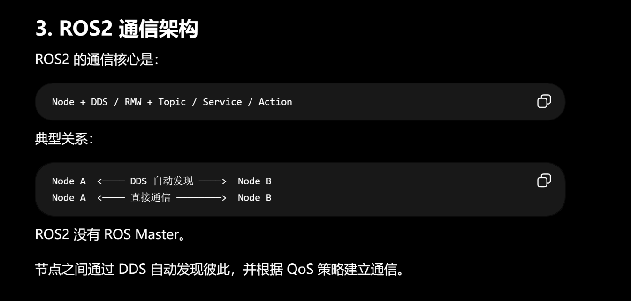

课程五：ROS小海龟的控制
ROS_Turtle就好比编程的Hello_world,是ROS编程入门最经典的一环。本节课编写ROS 节点实现对小海龟的控制。我选择自己重新写整个功能包，分别用cpp和python各写了一遍，没有照抄老师的代码。
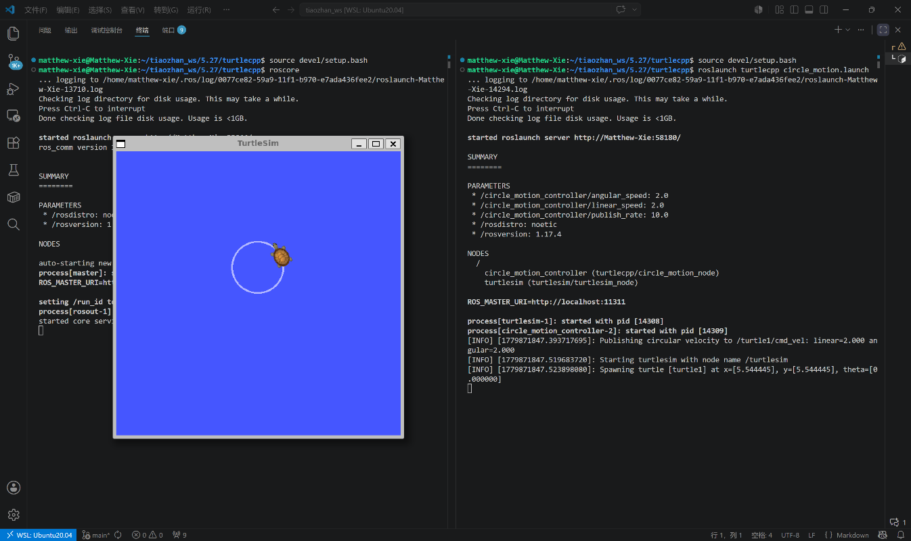
同时加入了我的小巧思：
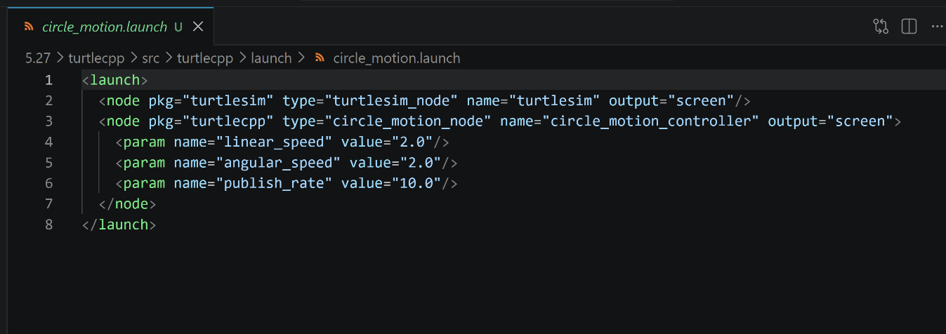
我在circle_motion.launch里一次性启动了两个节点：一个是 turtlesim 显示节点，另一个是我写的圆周运动控制节点，所以不用分别开两个终端手动起服务。它还在启动时直接给控制节点注入了三个参数：线速度、角速度和发布频率，这样做的好处是，改参数的时候不用改源码，启动时就能调运动半径和速度。

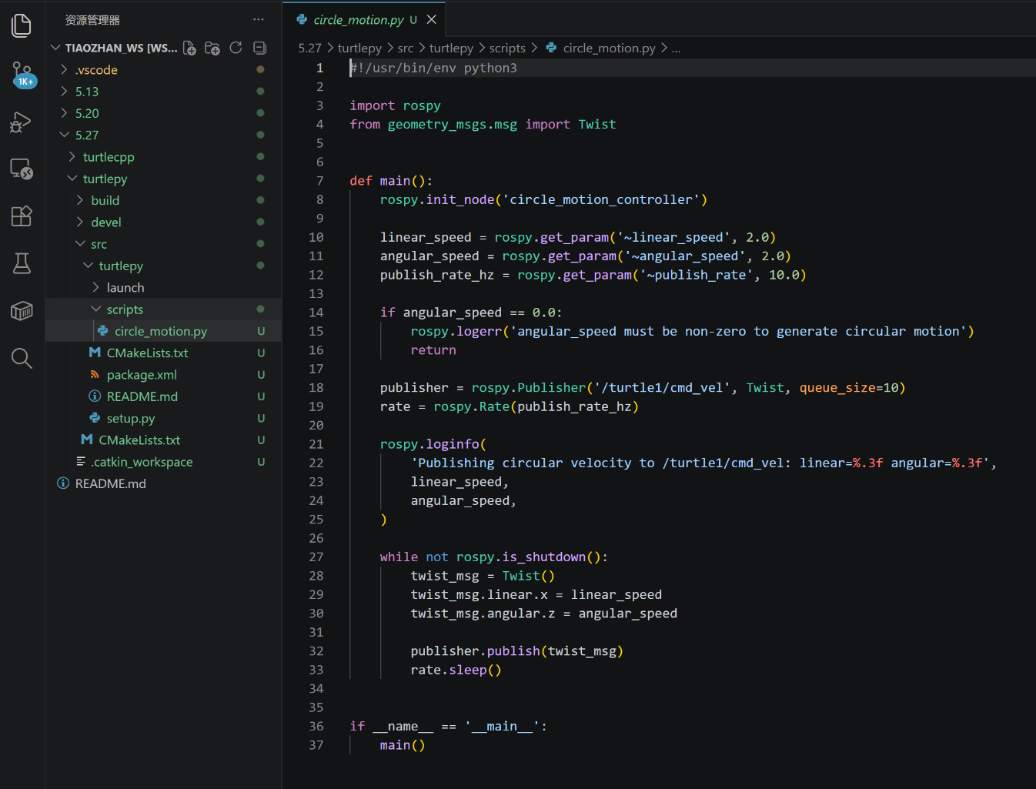
Python版本的

- 实验中的问题与解决（可扩页）
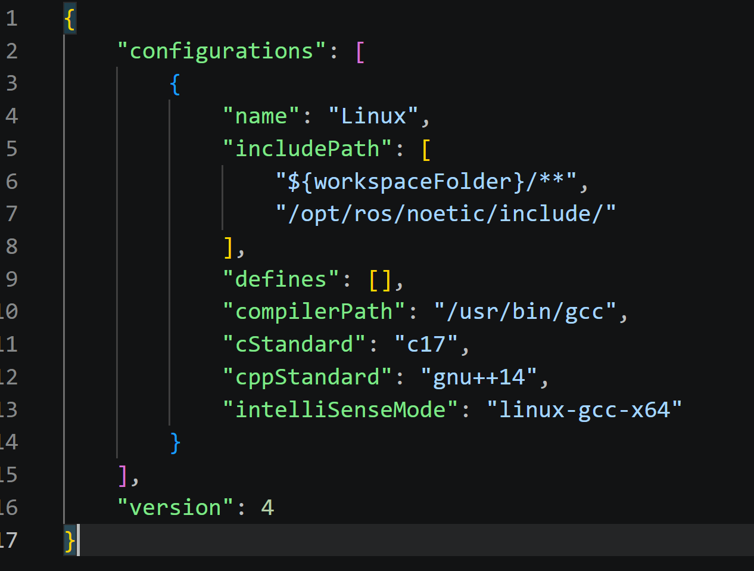
在Ubuntu的Vscode里面常遇到#include <xxx>时编辑器爆红但是其实代码没问题的情况，这是因为我们的include path没有更新，导致vscode不知道头文件在哪里，但并不影响代码的编译的调试，并不是语法性的报错，而是头文件缺失。通过添加include path解决这个问题。

